Demorador de arranque para motores diesel

Es sabido que los motores diesel tienen un tiempo de precalentamiento de aproximadamente cinco segundos. Si intentamos dar arranque al motor con el gasoil frío éste no arrancará por mas que insistamos. De echo muy mal le hace a un motor de este tipo intentos de arranque antes del calentamiento. El circuito que proponemos demora aproximadamente siete segundos antes de permitirnos dar arranque al motor.
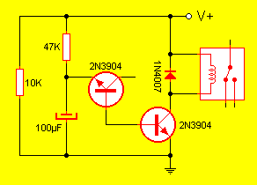
La resistencia de 47K y el capacitor de 100µF junto con el transistor del centro son los encargados de realizar la temporización. El segundo transistor se encarga de mover la bobina del relé y éste último se encarga de permitir el arranque del motor.
Podemos armar todo el equipo dentro de una caja de relé sin problema alguno o en un pequeño gabinete plástico. Para mayor tiempo deberemos jugar sobre los valores del capacitor y la resistencia. El circuito se alimenta directamente de 12V.

